Általános információk:
Tanterv: Építész Msc.Nappali, 2.sz. Építészmérnöki osztatlan 8.sz
Tantárgy neve: Tartószerkezetek tervezése-elmélet
Tantárgy kódja: EPM271MN-EA-00
Szemeszter: 2.
Kreditek száma: 3
A heti órák elosztása: 2/0/0
Értékelés: Vizsga
Előfeltételek: Komplex épületszerkezetek
Tagozat: Nappali

Tantárgy felelős: Dr. Széll Attila Béla, egyetemi docens
Iroda: 7624 Magyarország, Pécs, Boszorkány u. 2. B-321
E-mail: szellattila@mik.pte.hu
Munkahelyi telefon: +36 72 503650/23820

Oktatók: Dr. Széll Attila Béla, egyetemi docens
Iroda: 7624 Magyarország, Pécs, Boszorkány u. 2. B-321
E-mail: szellattila@mik.pte.hu
Munkahelyi telefon: +36 72 503650/23820

Tárgyleírás
Az előadáson szó lesz a tudomány és a művészet kapcsolatát elemezve, a funkció, forma, erőjáték és anyagválasztás, valamint az építész, a tartószerkezet-tervező és a statikus szerepéről a szerkezettervezésben. Előtérbe kerülnek a szerkezetválasztás szempontjai. Milyen építészeti lehetőségek vannak a formaválasztás során, melyek lehetővé teszik az erőjáték lekövetését kiiktatva így bizonyos igénybevételeket, törekedve az optimális tartószerkezet kialakítására. Hiszen a szerkezettervezés nem tisztán logikai művelet, hanem intuitív, művészi, részben emóciózus tevékenység.
Eduardó Torroja mérnöképítész szavait idézve:
„A szerkezettervezés több, mint tudomány és technika: sok köze van a művészethez, a józan gondolkodáshoz, az érzékhez, a tehetséghez, a nagy vonalakban való alkotás öröméhez, mely alkotáshoz a tudományos számítás csak a végső simítást adja igazolva azt, hogy a szerkezet egészséges és a követelményeknek megfelelő erősségű.”

Oktatás célja
A tárgy célja továbbá , hogy átfogó képet adjon az építészhallgatóknak a technológiák és a munka tereit létrehozó „ipari építészet” általános jellemzőiről, tartószerkezeti tervezéséről, a felhasznált anyagokról és a bennünk rejlő innovációról. Hiszen ezek az épületek döntően technológiai és funkcionális meghatározottságúak. Tervezésük során alapkövetelmény az egyszerű, tiszta és logikus szerkesztés, a szerkezeti tisztaság. Gyorsabb technológiai avulásukból és rövidebb használati ciklusidejükből adódóan a flexibilitás igénye nagy. Mivel az ember méretrendjétől, nagyobb léptékűek, ezért a környezetre gyakorolt hatásaik is jelentősek. A tárgy érinti a generatív ill. parametrikus építészet témakörét is.

Tantárgy tartalma
I.A szerkezetek kiválasztása, tervezése
1,Funkció
2,Forma
3,Szerkezet
4,Anyag
II.A szerkezettervezés módszere
A szerkezettervezés két útja és az intuició
III.A szerkezetek gazdaságossága
Ár érték arány
IV.Terhek és hatások

V.A szerkezetek osztályba sorolását meghatározó szempontok:
1,A jellegzetes igénybevétel
2,A teherhordás módja
3,Az alak
VI.Szerkezetek osztályozása
1,nyírásmentes szerkezetek (kötélszerkezetek, húrszerkezetek, síkgörbe kötélszerkezetek, térgörbe kötél szerkezetek, sík falszerkezetek, görbe falszerkezetek, síkhártyák, görbehártyák egyirányú és kiváltott szerkezetek.)
2,Részben nyírásmentes szerkezetek (a fent említett szerkezetek kombinációja pl.: táblaszerkezet és húr szerkezet kombinációja)

3, hajlításmentes szerkezetek( táblaszerkezetek, hajlításmentes héjak, táblarácsok, forgáshéjak, transzlációs felületek, elliptikus felületek, hiperbolikus felületek, parabolikus felületek, konoid.
4, vegyes szerkezetek

5, részben hajlított szerkezetek( egyirányú lemezművek, kétirányú lemez művek, egy és kétirányú hajlított héjak.

6,Hajlított szerkezetek( egyenes síkgörbe, térgörbe rúdszerkezetek, egy és két írányú sík és görbe lemezek, egyenes ,síkgörbe és térgörbe rúdrácsok, térrácsok.

VII. Szerkezettervezők munkássága, szerkezetek elemzése
1,Pelikán József
2, Menyhárd István
3,Kollár Lajos
4,Eduardo Torroja
5, Pierre Luigi Nervi
6, Felix Candella ………………………… stb.

Cél: A szerkezet választás és tervezés metódusának elsajátítása, az erőjáték, geometria, tartószerkezet, épületszerkezet elemzésének segítségével, hazai és külföldi példákon keresztül, melyről a hallgatók egy tanulmányban és egy általuk készített makettben adnak számot. A tanulmány prezentálni kell melyre az utolsó gyakorlati órán kerül sor a 14. héten.

- Anyagtan
- Szerkezet
- Funkció
- Forma

A feladatok, követelmények kiadása a tematika szerint történik, melyek az előadás a segédletekkel egyetemben a tantárgy Neptun Meet Street felületére feltöltésre kerülnek. A tantárgyhoz kapcsolódó információk ugyancsak ezen a felületen lesznek elérhetőek.

Számonkérési és értékelési rendszere
A tantárgy felvételével, követelményrendszerével, teljesítésével, a hallgató szorgalmi-, vizsga- és záróvizsga időszak kötelező teendőivel kapcsolatban minden esetben a Pécsi Tudományegyetem érvényben lévő Szervezeti és Működési Szabályzatának 5. számú melléklete, a Pécsi Tudomány egyetem Tanulmányi és Vizsgaszabályzata (TVSZ) az irányadó.
Követelmények a szorgalmi időszakban:
A foglalkozásokon való részvétel:
- A TVSZ előírásainak betartása kötelező.
- Az előadásokon a részvétel kötelező.
- Mulasztások száma a TVSZ. 40.§ alapján.
A félév sikeres befejezésének feltétele az aktív órai jelenlét, a feladat határidőre való elkészítése, bemutatása, az alaki és formai követelmények betartása.
Az előadó jelenléti ívet vezet, megjelent, valamint nem jelent meg/ nem készült bejegyzéssel.
A tantárgy vizsgával zárul. A félév zárása a 14. héten történik, ami a tanulmány leadásával valamint a prezentáció megtartásával abszolválható.

A nappalis hallgatók a levelezős hallgatókkal együtt látogatják az előadásokat. Azokon a napokon amikor nincs levelezős oktatás, a nappalis hallgatók épületlátogatáson vesznek részt ill. konzultációra van lehetőség az órarendi időpontban és helyen.

A szorgalmi időszak alatt maximum 50 pont szerezhető az alábbi feladat megoldása alapján.

A félév során egy db. tanulmány készítendő 3 fős csoportmunkában. 50 p.

A tanulmány prezentációjára és leadására a 14. történik.
A tanulmányés prezentáció pótlására ill. javítására a 16. héten 2022.május 23.-én van lehetőség a B321-es irodában 9.00-12.00. óráig.

A félévközi munka és az aláírás minimális feltételei:
A tanulmány határidőre történő beadása, prezentálása és a pótlási, javítási lehetőségek kihasználása.

Aláírás megszerzése:
A hallgatók a leadáson (és a javításain) a kihirdetett szempontrendszer teljesítésével és az órák látogatásával szerzi meg a jogot az aláírásra, a tartalmi szakmai bírálatra, tehát érdemjegy szerzésére. A kritériumok meglétét a gyűjtőlapokon regisztráljuk. Az a hallgató, melynek a kritériumok közül bármelyik is hiányzik a javítási lehetőségek után is, annak féléve nem teljesítettnek minősül, a tárgy aláírása megtagadásra kerül, a tárgyat egy későbbi szemeszterben újra fel kell vennie.

14. hét
- Amennyiben a hiányzás eléri a 50 %-ot, nem teljesítette a félévet, pótlásra javításra nem jogosult, nem teljesítette a tárgyat
A tantárgyfelelősnek joga van félévközi teljesítmény alapján vizsgajegyet megajánlani, ami – ha a hallgató a vizsgaidőszak végéig elfogadja – rögzítésre kerül a TR-ben.
A megajánlott és a hallgató által elfogadott jegy TR-ben történő rögzítéséhez a hallgatónak nem kell vizsgára jelentkeznie.
A jegymegajánlás feltétele a legalább 71%-os félévközi teljesítmény.
A vizsga menete:
Minden hallgatónak egyénileg kell szóbeli vizsgát tennie a csoportosan elkészített tanulmányukra vonatkozó kérdésekből.
Megszerezhető max. pont: 50 p.

A minősítés az alábbiak szerint történik:
A vizsga és a féléves munka együttesen 100 p. ( 50+50p.)

85 p – 100 p 100% A (5, jeles, excellent, sehr gut)
71 p – 84 p 84% B (4, jó, good, gut)
60 p – 70 p 70% C (3, közepes, avarage, befriedigend)
50 p – 59 p 59% D (2, elégséges, satisfactory, genügend)
0 p – 49 p 49% F (1, elégtelen, fail, ungenügend)

A vizsga a következő vizsgaidőpontban javítható. (TVSZ. szerint).
Elégtelen érdemjegyet szerzett amennyiben a féléves teljesítmény és a vizsga pontszáma összesen nem éri el
a min 50.pontot és kimerítette a vizsgalehetőségeket. Ebben az esetben a vizsgakurzust egy következő szemeszterben újra fel kell venni.

Azok a hallgatók akiknek a tanulmánya elérte 35 pontot vizsgajegy megajánlásban részesülhetnek.

43 p – 50 p 100% A (5, jeles, excellent, sehr gut)
35 p – 42 p 84% B (4, jó, good, gut)

Pótlási lehetőségek:
Pótlására ill. javításra a 16. héten, a vizsgaidőszak első hetében, 2022.május 23.-én, a B321 irodában 9.00-12.00. óráig van lehetőség.

Konzultációs lehetőségek:
Konzultációra a gyakorlati órákon, illetve a gyakorlatvezetők heti fogadó óráján van lehetőség,
hétfőn: 15.00.-16.30. óra között a b321-es irodában.

Kötelező irodalom
Dr. Matuscsák T. : A tartószerkezet tervezés alapjai, (kézirat)
Dr. Becker S. : Épületek lefedése kötélszerkezetekkel, (kézirat)
Dr. Matuscsák T. : Nyírásmentes felületszerkezetek (kézirat)
Dr. Becker S. - Dr. Matuscsák T. : Dobozszerkezetű többszintes épületek (kézirat)
Kollár L. ( szerkesztő ): Mérnöki építmények és szerkezetek tervezése.
Akadémiai Kiadó Budapest, 2000.
Deák – Erdélyi – Visnovitz: A tartószerkezet tervezés alapjai, tervezés az Eurocode alapján, Springer Média Magyarország, budaörs,2005

Oktatási módszer
A hallgatók csoportmunkában dolgozzák fel, és prezentálják a félév tematikájában szereplő feladatokat.
Prezentáció közben tanári segítséggel elemzik az általuk választott, megépült épület formáját, tartószerkezeti kialakítását, épületszerkezeti megoldásait. Feladat: tartószerkezet választás, szerkezet-felismerés, szerkezet elemzés, értékelés, tartószerkezet optimalizálás.
A tantárgy folyamatos kommunikáción alapszik az oktatók és a hallgatók között.
1. aktív részvétel az előadásokon (az előadásokon bármikor lehet kérdezni, kérem kézfeltartással jelezni)
2. folyamatos konzultáció az órákon a részletes tantárgyi programban meghirdetett tanmenet szerint
3. önálló otthoni munka

Részletes tantárgyi program és követelmények

Metodika és szempontrendszer:
A hallgatók probléma feldolgozási módszere a valóságos tervezési folyamatot modellezi (komplex probléma szemlélet = funkció-szerkezet-forma párhuzamos vizsgálata), ugyanakkor leképezi az egyetemi szintű oktatás akadémiai jellegét is (kutató-elemző munka).
Cél a csapatmunka erősítése, az ebben rejlő előnyök (több szem többet lát) kiaknázása.
A prezentációk szerepe :
- közös megbeszélés – az otthon végzett munka bemutatása, megbeszélése, a feltáratlan problémák felvetése, a feltárt problémákra adható válaszok elemzése

Feladatok és követelményrendszerük

Tanulmány

A félév során 1 db. tanulmány készítendő 3 fős csapatokban, melyet a 14. héten prezentálni kell.

Téma: (Height-Active Structure) magasházak szerkezeti rendszerei.
Külső dobozszerkezetű ( keretfalas, rácsos, vegyes dobozszerkezet) épület vagy belső dobozszerkezetű (magszerkezet konzolos födémmel, alul kiváltott magszerkezet, felül kiváltott magszerkezet) épület.
Feladat:
A választott épület szerkezeti rendszerének bemutatása, elemzése: anyag, szerkezet, funkció, forma vonatkozásában.
Elsősorban tartószerkezeti, épületszerkezeti megoldásokat bemutatva, dolgozza fel az adott épületet. Külön hangsúly fektetendő a geometriára, az anyaghasználatra a szerkezetválasztásra valamint az épületszerkezeti megoldásokra.
Minimum 20 oldalon, A/3-as formátumban, fénykép dokumentációval tervrajzos kiegészítéssel nyomtatva és digitálisan. Prezentáció és leadás a 14. héten. Pótlás, javítás a 16. héten.

Oktatói csoportbeosztás:
Csoport 1.
EPM271ML-EA-00 Helyszín és időpont: PTE MIK. A306. Csütörtök 15.00-16.30. : Dr. Széll Attila Béla
Program heti bontásban

2.Hét | Csütörtök 15.00-16.30
 | Előadás
Metodika | Előadás
Február 17. | A feladat és a tantárgyi követelmény ismertetése. Szerkezettervezés szempontjai, metódusa.  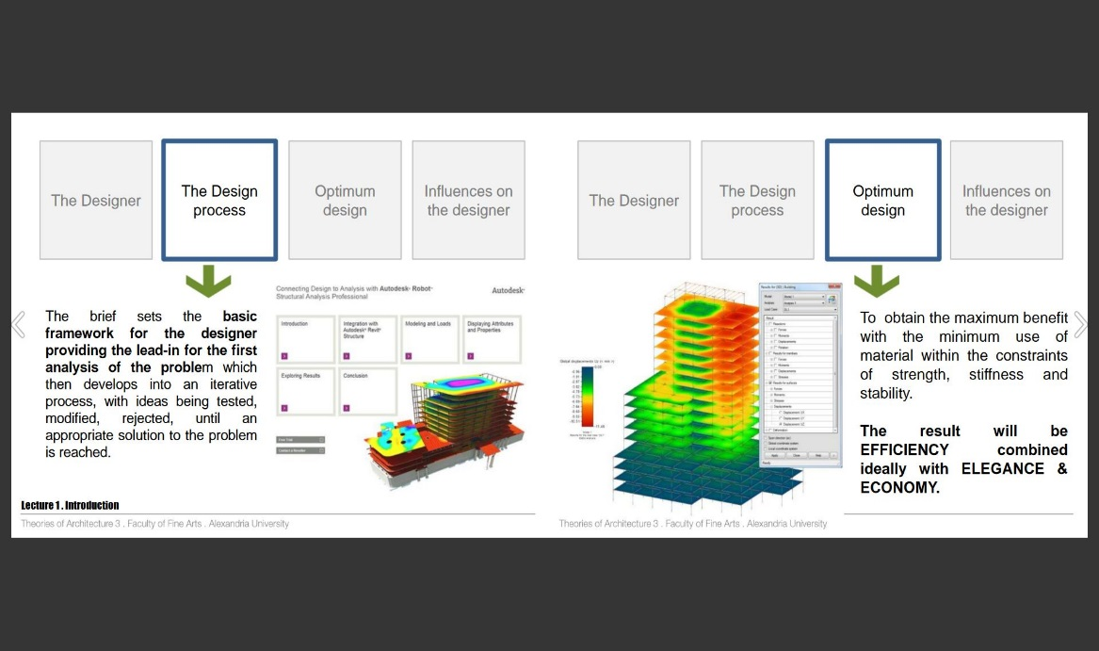  Szerkezeti rendszerek erőjátékai. Terhek és hatások.  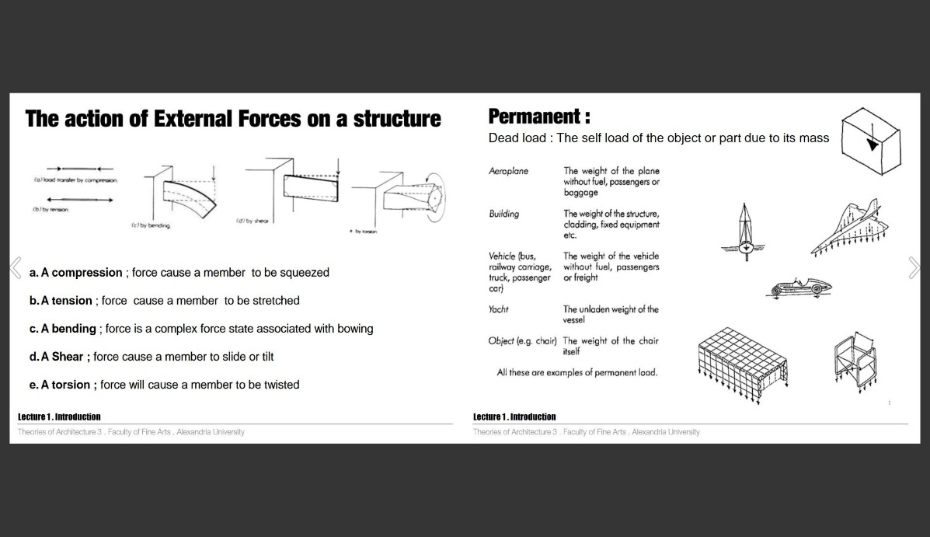

2.Hét | Csütörtök 15.00-16.30
 | Előadás
Metodika | -
Február 17. | 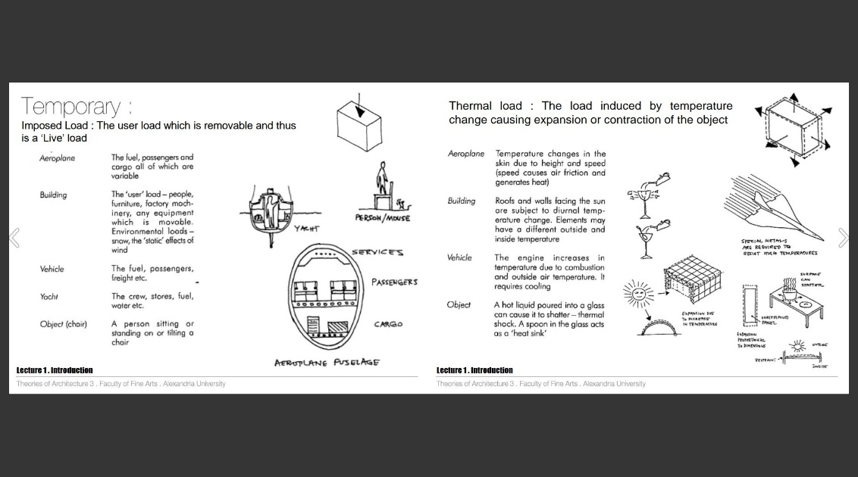  I.A szerkezetek kiválasztása, tervezése  1,Funkció  2,Forma  3,Szerkezet  4,Anyag  II.A szerkezettervezés módszere  A szerkezettervezés két útja és az intuició  III.A szerkezetek gazdaságossága  Ár érték arány  IV.Terhek és hatások  V.A szerkezetek osztályba sorolását meghatározó szempontok:  1,A jellegzetes igénybevétel  2,A teherhordás módja  3,Az alak  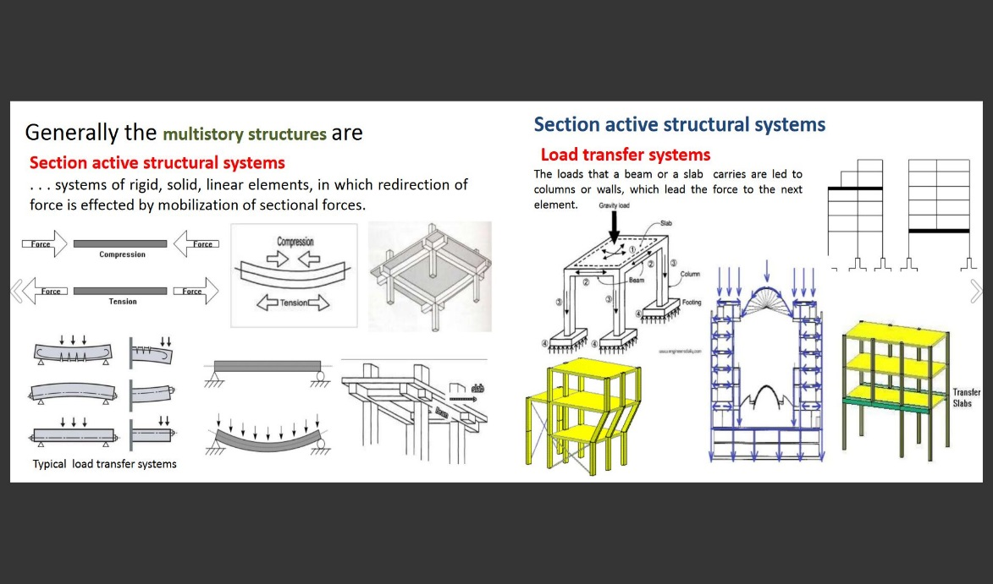

4.Hét | Csütörtök 15.00-16.30
 | Előadás
Metodika | Előadás és konzultáció
Márc.03.. | Szerkezeti rendszerek osztályozása.  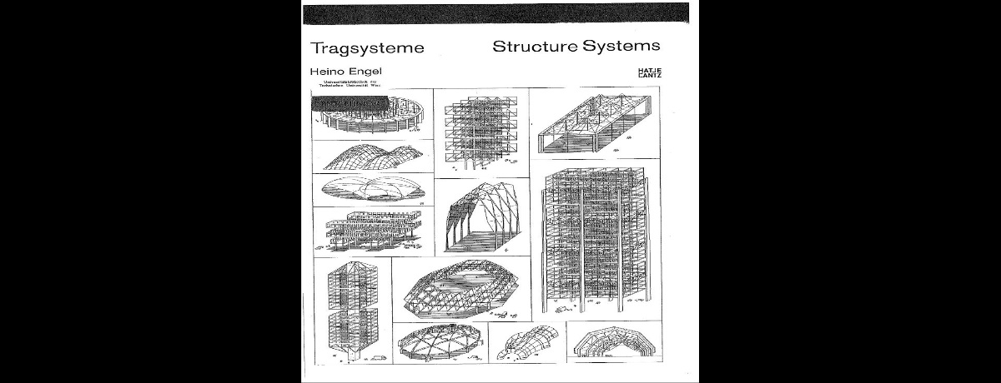  (Bulk active system) Tömeggel operáló szerkezetek.  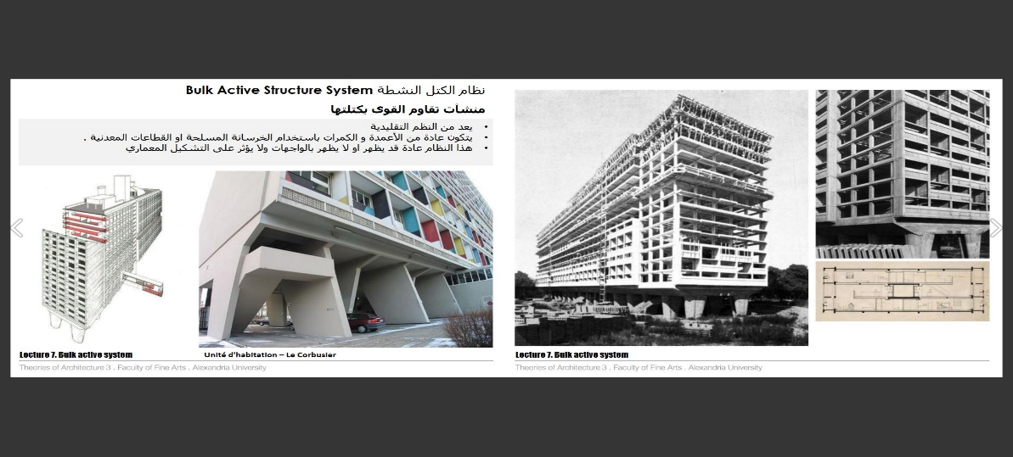  (Vector active system) Irányított teherátadással operáló szerkezetek. Síkbeli rácsostartók,térrácsok.  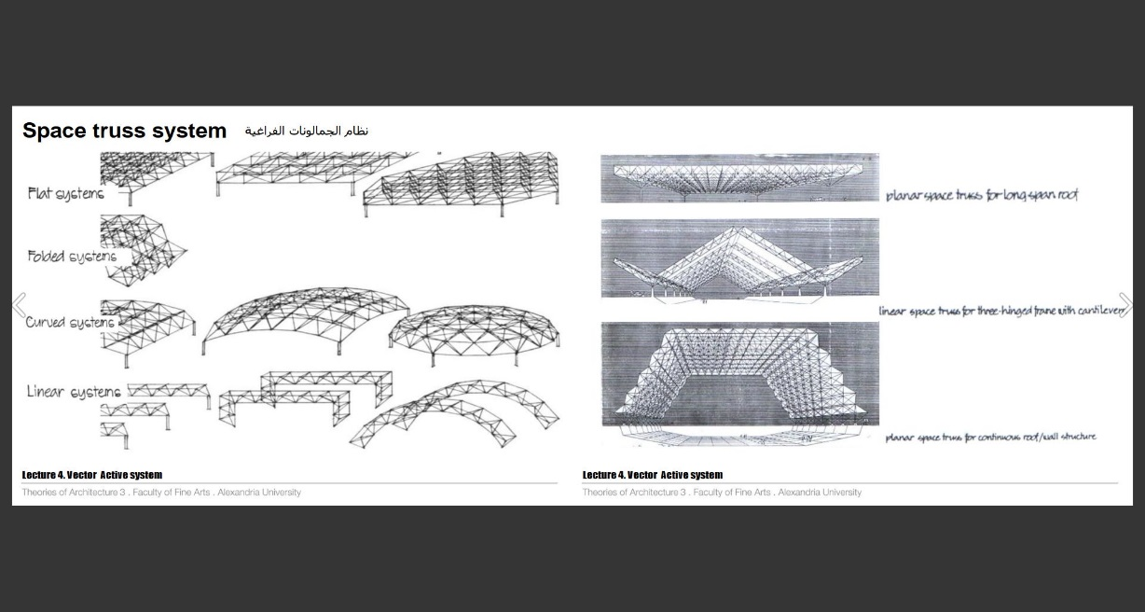

6.Hét | Csütörtök 15.00-16.30
 | Előadás
Metodika | Előadás és konzultáció
Március 17. | (Form active sytem) Formával operáló szerkezetek. Membránok, kábelszerkezetek. 1,nyírásmentes szerkezetek (kötélszerkezetek, húrszerkezetek, síkgörbe kötélszerkezetek, térgörbe kötél szerkezetek, sík falszerkezetek, görbe falszerkezetek, síkhártyák, görbehártyák egyirányú és kiváltott szerkezetek.)2,Részben nyírásmentes szerkezetek (a fent említett szerkezetek kombinációja pl.: táblaszerkezet és húr szerkezet kombinációja) 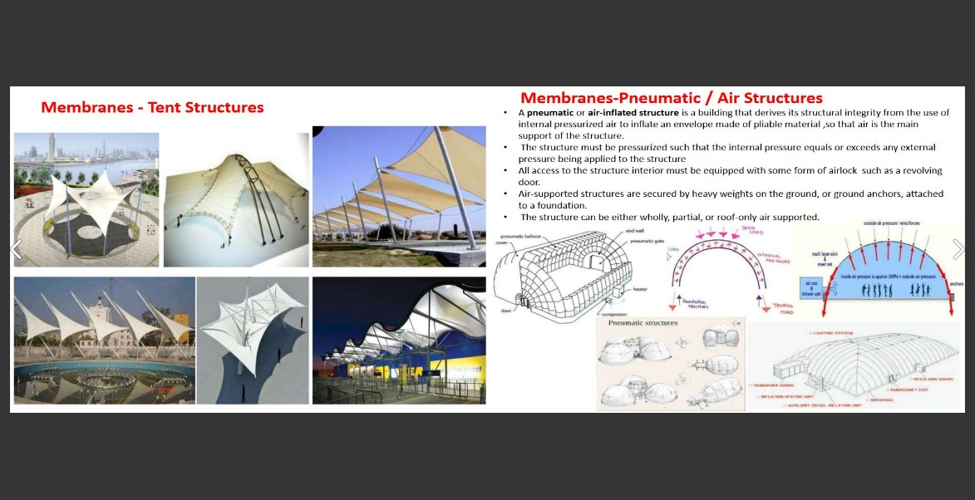  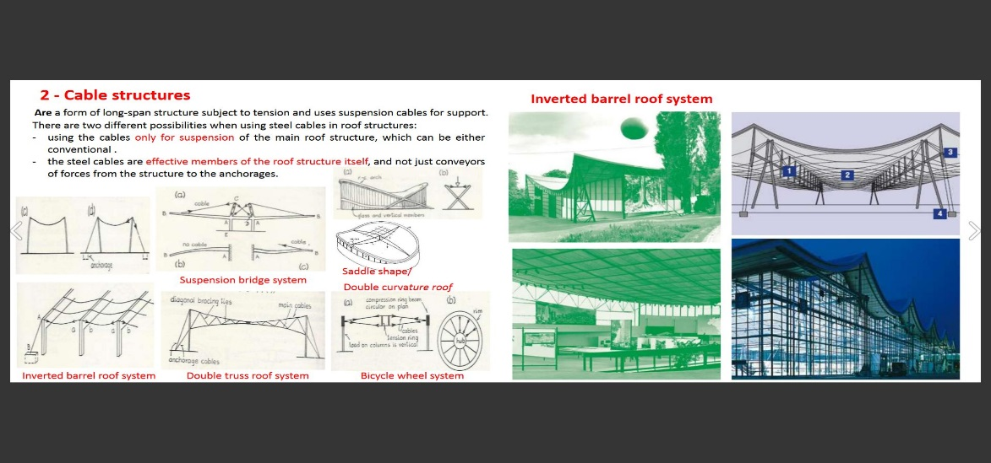  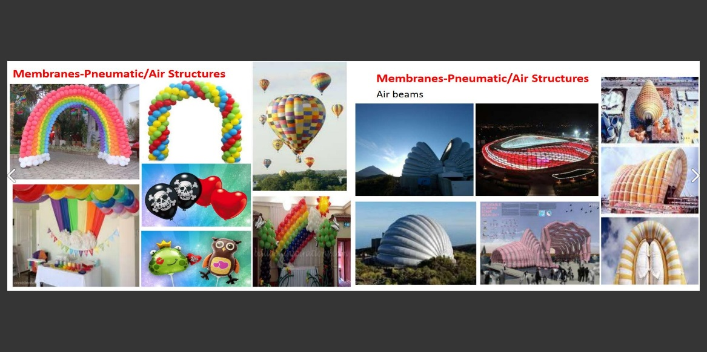

8.Hét | Csütörtök 15.00-16.30
 | Előadás
Metodika | Előadás és konzultáció
Március 31. | (Surface active sytstem) Héjszerkezetek, lemezművek. Hajtogatott, origami szerkezetek. ( kapcsolódva, Sárközi Réka parametrikus tervezés tárgyához, az ábrázolóhoz, és a Sketchup 3d-s modellezés tárgyhoz)  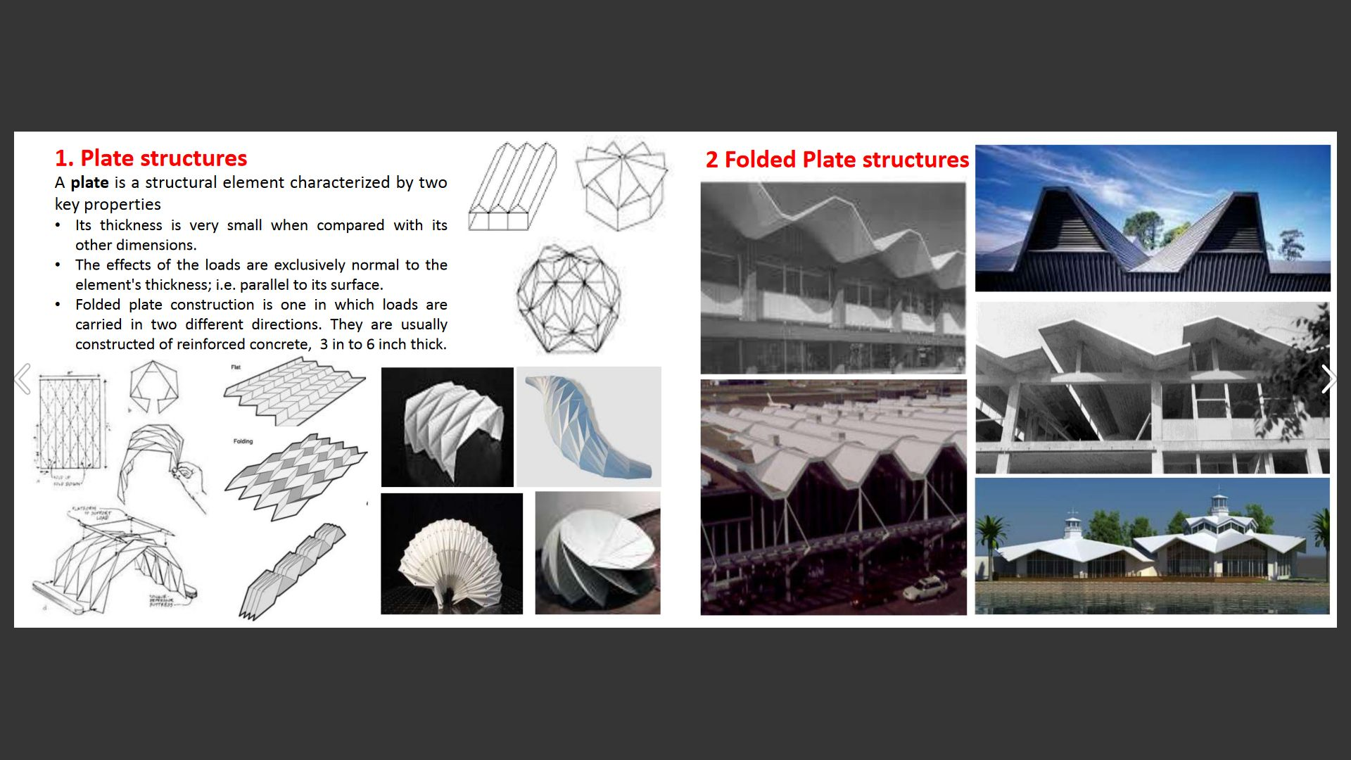  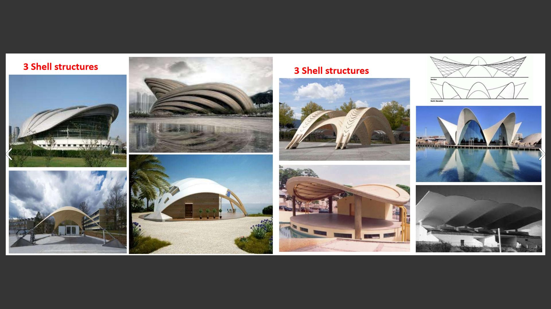

09.Hét | Csütörtök 15.00-16.30
 | Előadás
Metodika | Előadás és konzultáció
Április.07. | (Vertical system-Height-Active Structure System) Toronyházak. Épületvázak dobozszerkezetből. A dobozszerkezet alapgondolata. A dobozszerkezetek erőjátéka. A tiszta dobozszerkezetek alkalmazási lehetősége.  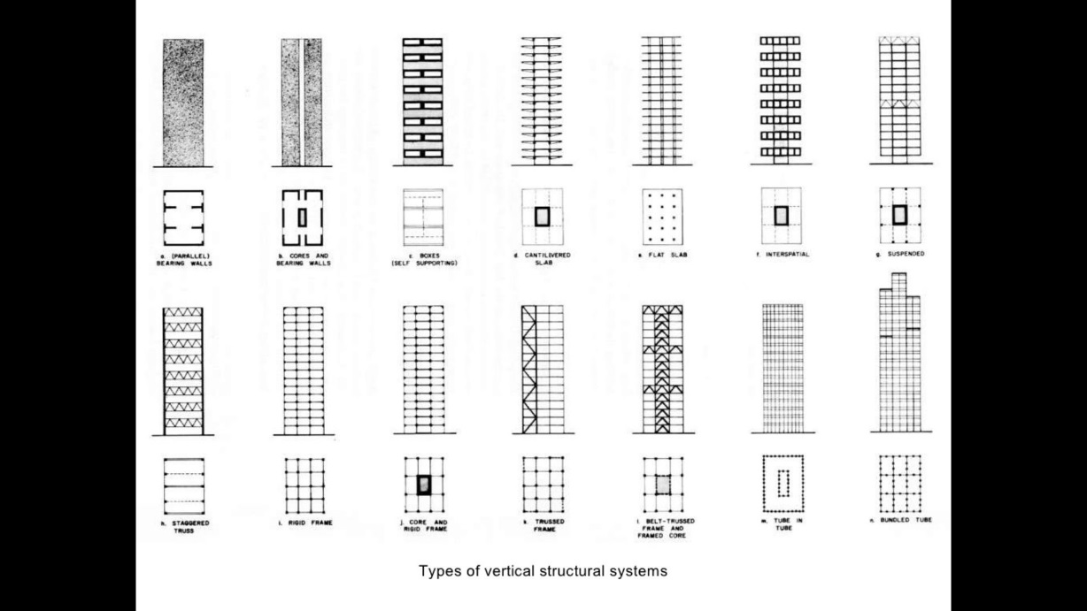  (Vertical system-Height-Active Structure System) Toronyházak.  Külső dobozszerkezetek. ( keretfalas, rácsos, vegyes dobozszerkezet)  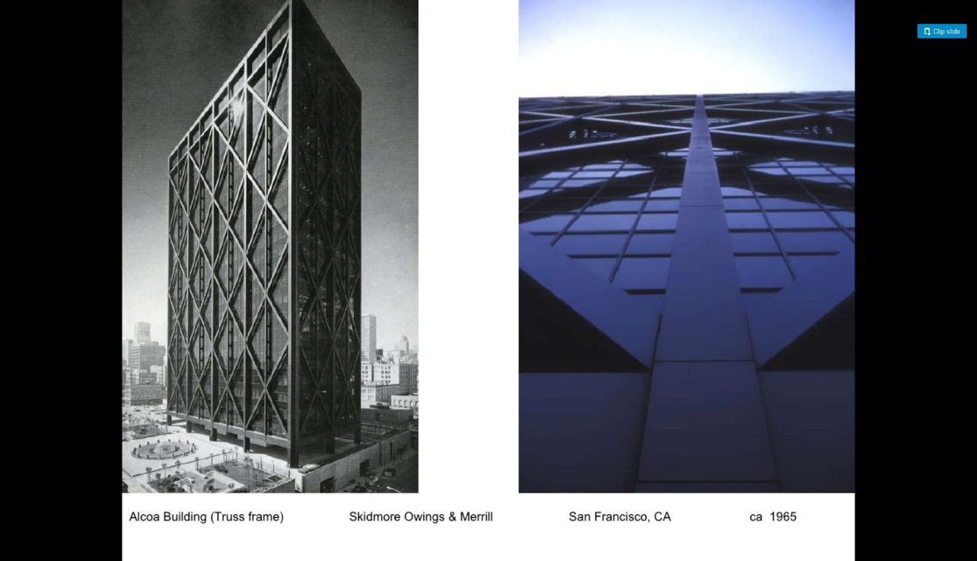

12.Hét | Csütörtök 15.00-16.30
 | Előadás
Metodika | Előadás és konzultáció
Április 28. | (Vertical system-Height-Active Structure System) Toronyházak. Belső dobozszerkezetek. (magszerkezet konzolos födémmel, alul kiváltott magszerkezet, felül kiváltott magszerkezet)  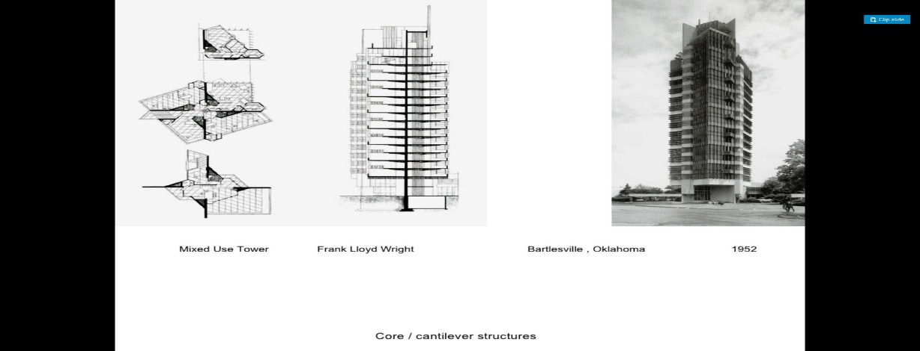  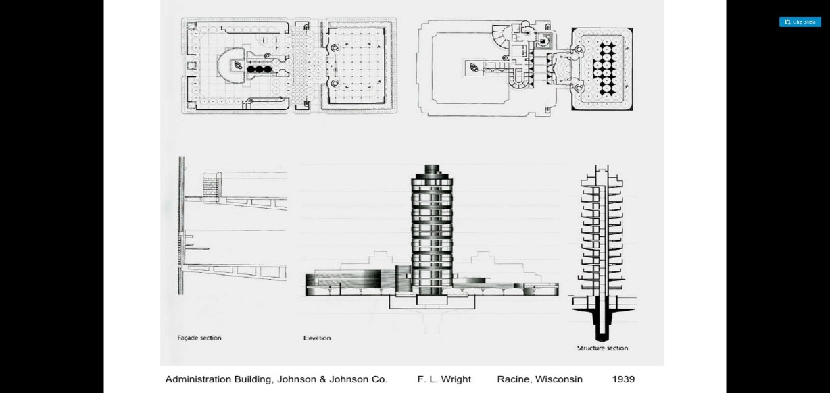  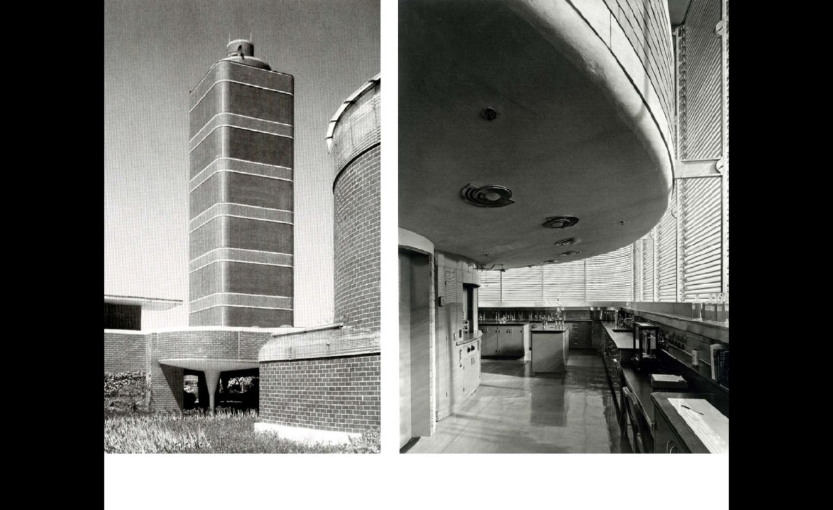

 | szorgalmi időszak utolsó hete
14.Hét | Csütörtök 15.00-16.30
 | prezentáció
Metodika | -
Május 12. | Prezentáció  A FÉLÉVES TERV BEADÁS HATÁRIDEJE

 | vizsgaidőszak 1. hete
16.Hét | Szerda 9.00-12.00 B321. iroda
 | -
Metodika | -
Május 23. | (pótlás, javítás)

Ezen tantárgyi program részleteiben (dátum/helyszín/pontosítások) történő változtatás jogát fenntartjuk, melyről a hallgatókat minden esetben tájékoztatjuk. A félév folyamán felmerülő kérdésekkel, problémákkal a tantárgyfelelőst, valamint az intézeti koordinátort lehet keresni a szorgalmi időszakban.

Dr. Széll Attila Béla
egyetemi docens
tantárgyfelelős

Pécs, 2022. 02. 04.

